KATA PENGANTAR

Artinya: “Wahai orang-orang yang beriman! Maukah kamu aku tunjukan suatu perdagangan yang dapat menyelamatkanmu dari azab yang pedih? (Yaitu) kamu beriman kepada Allah dan Rasul-Nya dan beriman dijalan Allah dengan harta dan jiwamu itulah yang terbaik bagimu jika kamu mengetahuinya” (Q.S As-Saff: ayat 10-11).
Puji dan syukur Alhamdulillah sentantiasa selalu terucap kepada Allah SWT, Tuhan yang maha pengasih dan penyayang, dimana kita tidak mengetahui kecuali apa yang diajarkan-Nya atas Ridho nya, Skripsi Skripsi ini dapat dirampungkan. Sholawat dan salam kepada Rasulullah Muhammad SAW, yang mana syafaatnya kita harapkan di hari akhir nanti.
Adapun tujuan dari penulisan skripsi skripsi ini untuk melengkapi salah satu syarat kelulusan guna memperoleh gelar sarjana pada program studi Pendidikan Guru Sekolah Dasar (PGSD) Fakultas Keguruan dan Ilmu Pendidikan (FKIP) Universitas Musilim Nusantara (UMN) Al-Washliyah Medan, Dengan Judul:“Analisis Kesulitan Pemecahan Soal Pecahan Di Kelas III SDN 060923”
Pada kesempatan ini, penulis juga ingin mengucapkan rasa terima kasih kepada semua pihak yang telah membantu baik moril maupun materi dalam penyelesaian skripsi skripsi ini. Ucapan tak terhingga penulis sampaikan kepada:
Teruntuk kedua orangtua, adik dan seluruh keluarga yang memberikan motivasi tiada henti sehingga menjadi kekuatan bagi penulis untuk dapat menyelesaikan skripsi skripsi ini
- Bapak Dr. H. Firmansyah, M.Si selaku Rektor Universitas Muslim Nusantara Al-Washliyah.
- Bapak Dr. Abdul Mujib, S.Pd., M.PMat selaku Dekan Fakultas
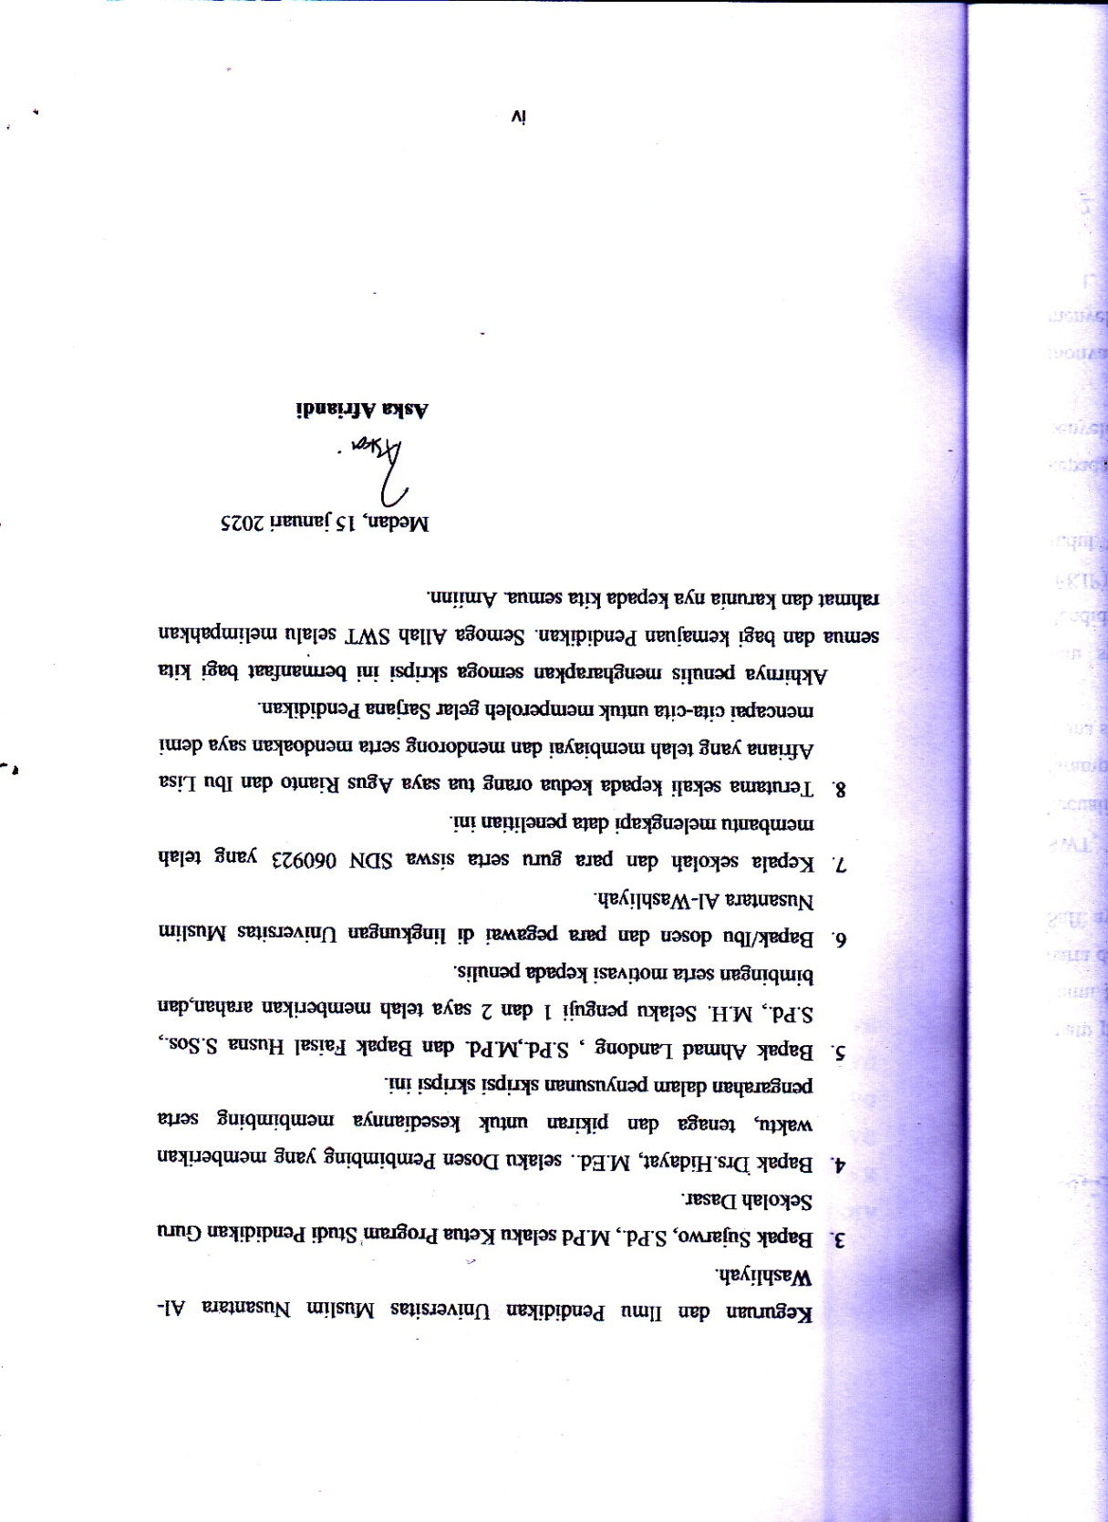

DAFTAR ISI

ABSTRAK ii
KATA PENGANTAR iii
DAFTAR ISI v
DAFTAR GAMBAR vii
DAFTAR TABEL viii
BAB I PENDAHULUAN 1
1.1 Latar Belakang 1
1.2 Identifikasi Masalah 7
1.3 Batasan Masalah 8
1.4 Rumusan Masalah 8
1.5 Tujuan Penelitian 8
1.6 Manfaat Penelitian 9
BAB II TINJAUAN PUSTAKA 11
2.1. Kajian Teori 11
2.1.1 Kesulitan Belajar 11
2.1.2 Karakteristik Belajar Siswa Kesulitan Belajar 12
2.1.3 Faktor-Faktor Penyebab Kesulitan Belajar 14
2.1.4 Pecahan 17
2.1.5 Konsep Pecahan 17
2.1.6 Teori Belajar 18
2.1.7 Teori Newman 19
2.1.8 Jenis-Jenis Kesalahan Menyelesaikan Soal Pecahan Berdasarkan Teori Newman 20
2.1.9 Indikator Kesalahan Menyelesaikan Soal Pecahan Berdasarkan Teori Newman 22
2.2 Penelitian Relevan 23
2.3 Kerangka Berpikir 25
BAB III METODE PENELITIAN 28
3.1 Desain Penelitian 28
3.2 Partisipan dan Tempat Penelitian 28
3.2.1 Partisipan Penelitian 28
3.2.2 Tempat Penelitian 29
3.3 Instrumen Penelitian 29
3.4 Pengumpulan Data 33
3.5 Analisis Data 35
3.6 Isu Etik 36
BAB IV HASIL PENELITIAN DAN PEMBAHASAN 38
4.1 Hasil Penelitian 38
4.1.1 Tingkat Kesulitan Yang Dialami Siswa Dalam Memecahkan Soal Pecahan Di Kelas III SDN 060923 38
4.1.2 Bentuk-Bentuk Kesulitan Yang Dialami Oleh Peserta Didik Kelas 54
4.1.3 Karakteristik Siswa Penelitian (Kategori Rendah) 64
4.2 Analisis Validitas Butir Soal 67
4.3 Uji Reliabilitas 71
4.4 Analisis Taraf Kesukaran 72
4.5 Pembahasan 74
BAB V KESIMPULAN DAN SARAN 84
5.1 Kesimpulan 84
5.2 Saran 86
DAFTAR PUSTAKA 90
Lampiran 94

DAFTAR GAMBAR

Gambar 1. 1 Soal Latihan Pecahan Siswa Kelas III 5
Gambar 2. 1 Lingkaran Arsir Pecahan 17
Gambar 2. 2 Lingkaran Arsir Pecahan 17
Gambar 2. 3 Lingkaran Arsir Pecahan 18
Gambar 2. 7 Kerangka Berpikir 27

DAFTAR TABEL

Tabel 2. 1 Indikator Kesalahan Menyelesaikan Soal Berdasarkan Teori Newman 22
Tabel 3. 1 kisi-kisi kemampuan siswa 29
Tabel 3. 2 Kisi -kisi soal pecahan 30
Tabel 3. 3 Kisi-kisi lembar penyelesaian soal pecahan 32
Tabel 4. 2 Data hasil Nilai Matematika 38
Tabel 4. 3 Pengelompokan Tingkat Kesulitan Peserta Didik 40
Tabel 4. 4 Distribusi Kesalahan Siswa Per Nomor Soal 46
Tabel 4. 5 Newman Error Analysis Soal Nomor 1 48
Tabel 4. 6 Newman Error Analysis Soal Nomor 2 48
Tabel 4. 7 Newman Error Analysis Soal Nomor 3 49
Tabel 4. 8 Newman Error Analysis Soal Nomor 4 49
Tabel 4. 9 Newman Error Analysis Soal Nomor 5 50
Tabel 4. 10 Newman Error Analysis Soal Nomor 6 50
Tabel 4. 11 Newman Error Analysis Soal Nomor 7 51
Tabel 4. 12 Newman Error Analysis Soal Nomor 8 51
Tabel 4. 13 Newman Error Analysis Soal Nomor 9 52
Tabel 4. 14 Newman Error Analysis Soal Nomor 10 52
Tabel 4. 15 Rekapitulasi Newman Error Analysis Keseluruhan Soal 53
Tabel 4. 16 Distribusi Newman Error Berdasarkan Tingkat 53
Tabel 4. 17 Kesalahan Peserta Didik dalam Menyelesaikan Soal Nomor 2 55
Tabel 4. 18 Kesalahan Peserta Didik dalam Menyelesaikan Soal Nomor 4 56
Tabel 4. 19 Kesalahan Peserta Didik dalam Menyelesaikan Soal Nomor 5 58
Tabel 4. 20 Kesalahan Peserta Didik dalam Menyelesaikan Soal Nomor 6 59
Tabel 4. 21 Kesalahan Peserta Didik dalam Menyelesaikan Soal Nomor 7 61
Tabel 4. 22 Kesalahan Peserta Didik dalam Menyelesaikan Soal Nomor 9 62
Tabel 4. 23 Kesalahan Peserta Didik dalam Menyelesaikan Soal Nomor 10 63
Tabel 4. 24 Karakteristik Siswa Penelitian (Kategori Rendah) 65
Tabel 4.25 Rekapitulasi Kesalahan Siswa dalam Menyelesaikan Soal Cerita Materi Pecahan Per Butir Soal 65
Tabel 4. 26 Hasil Analisis Validitas Butir Soal Kelas III SDN 060923 68
Tabel 4. 27 rhitung 70
Tabel 4. 29 Tingkat Kesukaran Jumlah Siswa Yang Menjawab Benar 72

